Тема урока: Информатика. Информация.

Класс: 5
Цели и задачи урока:
- познакомить учащихся с учебником и рабочей тетрадью
- дать представление о предмете изучения
- познакомить учащихся с техникой безопасности
Тип урока: ознакомление с новым материалом
Оборудование: доска, компьютер, проектор, компьютерная презентация «Информация. Информатика. Компьютер».

Ход урока:
- Организационный момент
Приветствие, проверка присутствующих.
2. Знакомство с учебником, рабочей тетрадью.
3. Объяснение нового материала

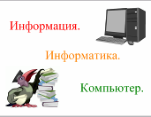 Слайд №1 | Учитель: Почему на этом слайде написаны эти 3 слова?
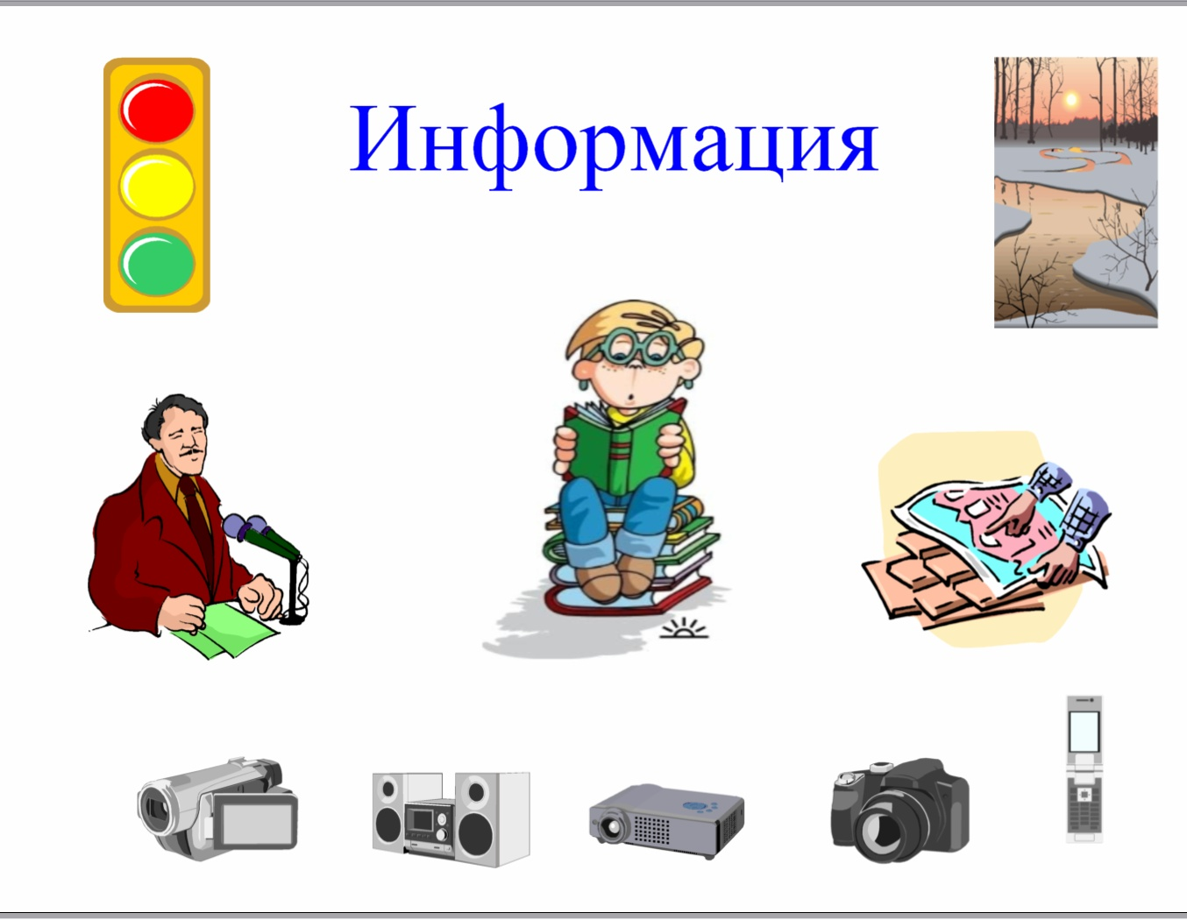 Слайд №2 | Учитель: Каждый день вы узнаете что-то, чего не знали раньше, - получаете новую информацию. Что такое информация? (отвечают дети…)  Учитель: Информация – это знания, получаемые вами от учителя в школе, это сведения, которые вы черпаете из книг, телепередач, это новости, которые вы слышите по радио или от людей, с которыми общаетесь.
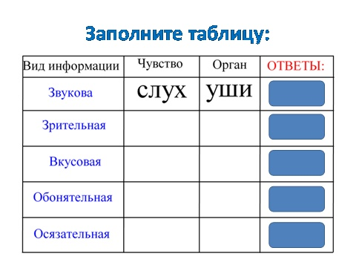Слайд №3 | Учитель: Первичную информацию об окружающем мире – о температуре, цвете, запахе, вкусовых качествах, физических свойствах предметов – люди и другие живые существа получают через органы зрения, слуха, вкуса, осязания, обоняния, через вестибулярный аппарат и нервную систему. Необходимо вписать маркерами недостающую информацию в таблицу.
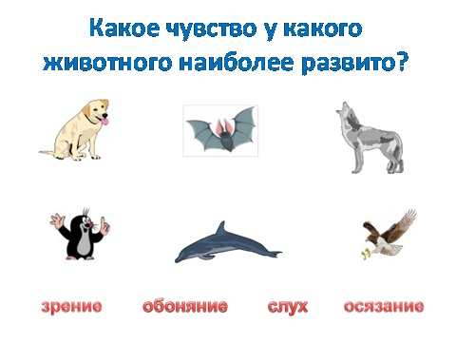 Слайд №4 | Учитель: Животные также получают информацию с помощью своих органов чувств, но значимость того или иного органа чувств для разных животных различна. Какое, по вашему мнению, чувство является самым главным и наиболее развитым у представленных на экране животных (слова передвигают под рисунок соответствующего животного – установлены триггеры – достаточно указать на любое животное и слово к нему подлетит). У орла наиболее развито зрение, у волка – обоняние, у летучей мыши – слух, у дельфина – слух, у крота – обоняние.
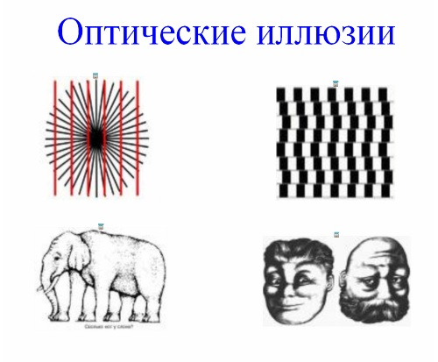  Слайд №5 | Учитель: Но можем ли мы полностью доверять своим органам чувств? Больше всего информации мы получаем с помощью зрения. Взгляните на рисунки. Что вы видите? Что вы можете сказать о размере и форме фигур?

4. Работа в тетради.
Задание № 2. Учитель: Для получения более точной информации в дополнение к органа чувств человек издавна использует различные устройства и приборы. Перечислите их? (линейка, транспортир, термометр, барометр, весы, компас, телескоп, микроскоп и др.)

5. Работа с учебником.
Полученную информацию человек может представить в виде записей, изображений, звуков и так далее (работа с учебником с.8-9 таблица «Виды информации по форме представления»).

6. Закрепление нового материала.
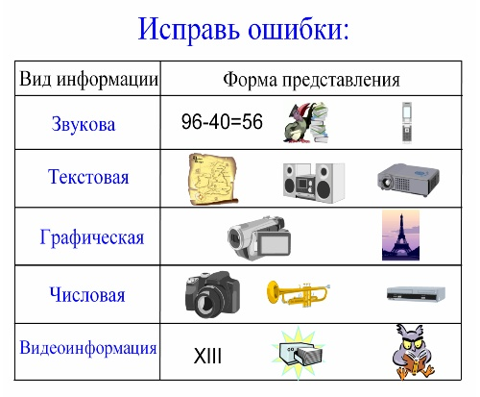Слайд №6 | На закрепление материала работа со страницей №6 – правильно заполнить таблицу.
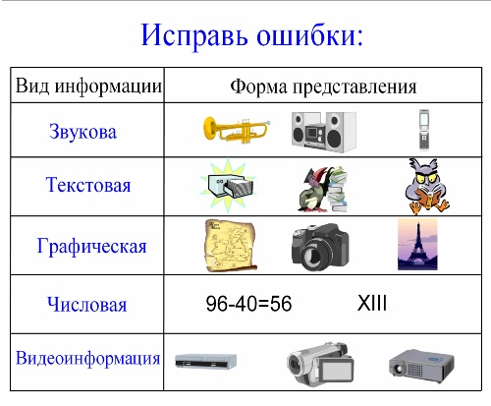  Слайд №7 | Ответ: на картинки заданы триггеры перемещения.
 | Учитель: С давних времён люди всегда стремились облегчить свой труд. Они придумали подъемный кран, автомобиль, самолет и множество других машин, механизмов и приспособлений, усиливающих их физические возможности.
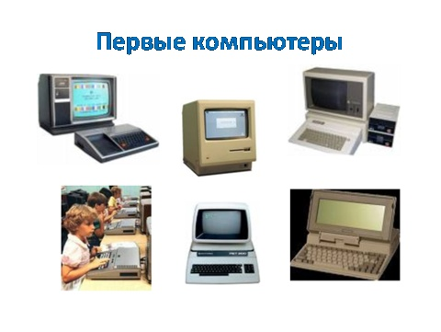  Слайд №8 | В ХХ веке были созданы компьютеры. Они облегчают умственный труд человека, усиливают его интеллектуальные способности, помогают справиться с гигантскими объемами информации.
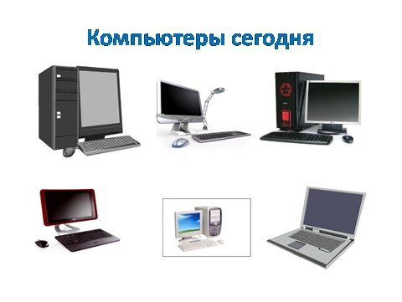 Слайд №9 | Сегодня компьютеры – обычное явление в учреждениях, банках, магазинах, больницах и наших домах.  С помощью компьютера человек не только выполняет математические расчеты, управляет сложным оборудованием, но может рисовать, слушать мелодии, смотреть мультфильмы и делать многое другое.
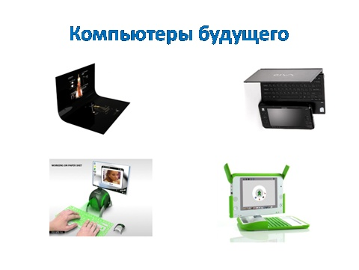 Слайд №10 | А какими будут компьютеры в ближайшем будущем? Давайте посмотрим.
Слайд №11 | Учитель: Задание №2 - провести аналогию между функциями органов человека и функциями устройств компьютера (для пошаговой подачи информации используются триггеры).

7. Знакомство с новыми терминами и понятиями
Учитель: Информацию, представленную в форме, пригодной для хранения, передачи и обработки компьютером, называют данными. Например: тексты, числа, картинки, видеофрагменты, звуковые фрагменты и т.д.
Изучением всевозможных способов передачи, хранения и обработки информации с помощью компьютера занимается наука информатика.

8. Правила техники безопасности
Слайд №11 | Учитель: Чтобы работать в компьютерном классе, необходимо знать правила техники безопасности. Познакомимся с ними: Правила техники безопасности.
Слайд №12
Слайд №13 | Эти правила представлены в учебнике п. 2.2 стр. 67-68
Слайд № 14 | Домашнее задание:  п.1.1, вопросы и задания 1-3, 5-6 стр. 11.  п. 2.2, стр. 67-68  рабочая тетрадь: №1, 3 на стр.3

Вопросы учеников
Ответы на вопросы учащихся.
Итог урока
- Расскажите, что вы узнали сегодня про информацию.
- Что изучает наука информатика?
- Для чего человеку нужен компьютер?
- Выставление оценок.

